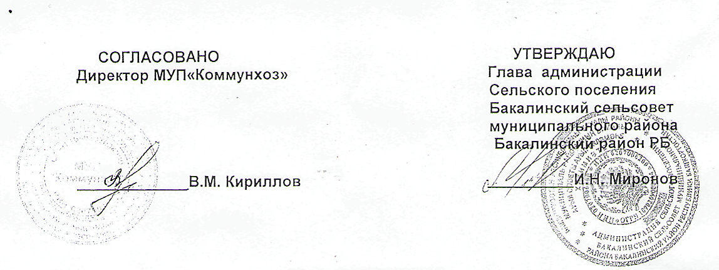
СХЕМА-МАРШРУТ
сбора и вывозки твердо-бытовых отходов от населения сельского поселения Бакалинский сельсовет (индивидуальные дома, частный сектор)
МАРШРУТ № 1 (еженедельно - понедельник) д. Сосновка, с. Токбердино, с. Новые Балыклы, д. Плодоягодная.
МАРШРУТ № 2 (еженедельно - вторник) с. Бакалы
Улицы: Комсомольская, Садовая, Мира, Лесная, Лесной переулок, Гафури, Жукова, Пушкина, Пролетарская, Гагарина, Коммунистическая (до улицы Мостовая).

МАРШРУТ № 3 (еженедельно - среда) с. Бакалы
Улицы: Ленина (от АЗС до Кооперативная), Октябрьская, Советская, Красных Партизан, Хлебная, Аксакова, Школьная, Фрунзе, Революционная (от Красных Партизан до улицы Ленина), Нагорная, Салавата, Крупская, К.Маркса, Кооперативная, Матросова.

МАРШРУТ №4 (еженедельно - четверг) с. Бакалы
Улицы: М. Джалиля, Тукая, Некрасова, Утина, Островского, Ломоносова, Шакирьянова, М.Горького, Кирова, Калинина (от объездной дороги).

МАРШРУТ № 5 (еженедельно - пятница) с. Бакалы
Улицы: Костина, Мурзина, Кирилловой, Зотова, Соколова, Нуркаева, Аглетдинова, Карманова.

МАРШРУТ № 6 (еженедельно - суббота) с. Бакалы
Улицы: Колхозная, Нефтяников, Свердлова, Луговая, Революционная, Школьная, Береговая, Береговой переулок, Мостовая, Ленина (от ул. Береговая до СПК «Красная Звезда»), Коммунистическая (от ул. Мостовая до ИПС), Комарова, Калинина, Кирова, М.Горького (до объездной дороги).

